Guía de trabajo autónomo

El trabajo autónomo es la capacidad de realizar tareas por nosotros mismos, sin necesidad de que nuestros/as docentes estén presentes.
Centro Educativo:
Educador/a:
Nivel: Octavo
Aprendizaje esperado: 2 Semana: 1
Asignatura: Educación Religiosa

- Me preparo para hacer la guía
Pautas que debo verificar antes de iniciar mi trabajo.
Materiales o recursos que voy a necesitar | Vas a ocupar:  - Un dispositivo (celular, computadora, redes sociales) esto es opcional.  - Cuaderno de Educación Religiosa, borrador, lápiz o lápices de color, lapicero.
Condiciones que debe tener el lugar donde voy a trabajar | - Ubícate en un lugar cómodo y tranquilo en la casa, en el que puedas hacer tus anotaciones.
Tiempo en que se espera que realice la guía | - El tiempo que debes dedicar para realizar esta guía es para 40 minutos.

- Voy a recordar lo aprendido y/ o aprender.
Indicaciones | - No es necesario salir de casa para realizar el trabajo.  - Lee las indicaciones minuciosamente y en forma completa.  - Subraya las palabras que no comprendas y busca su significado.  - Repasa los apuntes que tienes en tu cuaderno de Educación Religiosa.  - Realiza todas las anotaciones de las actividades en el cuaderno de Educación Religiosa.  - En caso de duda, solicita a algún miembro de tu familia o acude al medio de comunicación que te ha facilitado tu docente.  - Trata de integrar a algún (os) miembro (s) de tu familia en alguna actividad de esta guía.  - Recuerda:  - Las personas somos sujetos de derechos y deberes.  - La persona ha sido creada a imagen y semejanza de Dios.  Entonces ahora reflexiona  ¿Qué puedo hacer con esa información?  La familia puede ayudar a vivir verdaderamente  la dignidad de la persona.  Importante recordar:  En Educación Religiosa  se emplean tres etapas para brindar  un aprendizaje significativo.  - VER: Observamos y analizamos nuestra realidad.  - JUZGAR: A la luz de la Palabra de Dios buscamos formas de mejorar la realidad.  - ACTUAR: tomamos decisiones y nos comprometemos con nuevas acciones a mejorar la realidad.
Actividades para retomar o introducir el nuevo conocimiento. | VER  Esta semana abordaremos la primera etapa: Ver  - Piensa en la situación actual que estamos viviendo ante la emergencia del COVID-19. Quizás has escuchado o visto en las noticias, reportajes, documentales nacionales o de otros países, circunstancias que están viviendo algunas personas como:  - Pérdida del trabajo.  - Negación en la atención médica.  - Discriminación por parte de las personas, ante la confirmación de tener la enfermedad COVID-19.  - Abandono de adultos mayores por haber dado positivo en la enfermedad.  - Abandono de cuerpos sin vida, de familiares en las calles, porque no los quieren enterrar.  - En tu cuaderno, anota cinco situaciones como las anteriores, que piensas atentan contra la dignidad de las personas.  - Resuelve la siguiente sopa de letras, puedes realizarla con un lápiz o también hacerla en línea accesando en el siguiente enlace: https://www.educima.com/wordsearch/showWord/wordsearch.php  Te damos una clave: son 16 palabras.  - Una vez que las identifiques, cópialas en el cuaderno y busca el significado de aquellas que no comprendas.  - Con la inclusión de esas palabras, escribe una redacción que trate: ¿Qué sucede con la dignidad de las personas ante la situación del COVID-19? Señala la importancia de la dignidad de la persona, desde sus derechos y deberes, tanto a nivel nacional e internacional, y cómo esto nos afecta.  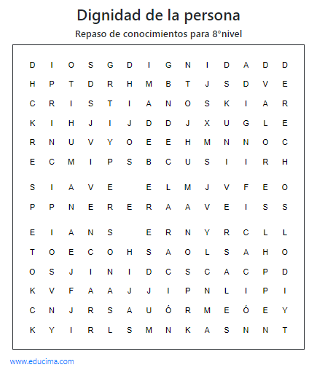  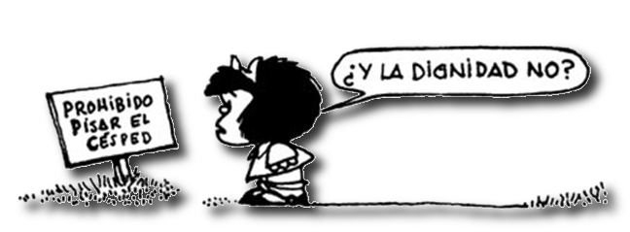  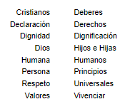

- Pongo en práctica lo aprendido
Indicaciones | Recuerda:  ¿Cómo puedo ayudar a mejorar la vida de las personas?
Indicaciones o preguntas o matrices para auto regularse y evaluarse | - Comparto la redacción con algún miembro de la familia, a fin de recibir su opinión y si puede, aportar ideas para mejorar la misma.  - Siendo que la familia, es el primer grupo de personas con las que me relaciono. Ahora pienso y contesto: ¿Cómo desde la familia se puede promover la vivencia de la dignidad de la persona y especialmente ante la situación de emergencia mundial que vive el planeta?

Matriz de autorregulación y evaluación
- La autorregulación sirve para conocer la capacidad que has tenido con la organización y comprensión en realizar las actividades de esta guía. Puedes contestar estas preguntas:

Con el trabajo autónomo voy a aprender a aprender
Reviso las acciones realizadas durante la construcción del trabajo.

Marco una X encima de cada símbolo al responder las siguientes preguntas

¿Realice lectura de las indicaciones?

Solicite ayuda en caso de necesitarla.

Busqué el significado de las palabras que no comprendí.

¿Me devolví a leer las indicaciones cuando no comprendí qué hacer?

Mi familia estuvo incluida en las actividades.

- La autoevaluación te permite conocer lo que sabía o no sobre el tema. Contesto las siguientes interrogantes:

Con el trabajo autónomo voy a aprender a aprender
Valoro lo realizado al terminar por completo el trabajo.

Marca una X encima de cada símbolo al responder las siguientes preguntas

¿Leí mi trabajo para saber si es comprensible lo escrito a realizar?
¿Revisé mi trabajo para asegurarme si todo lo solicitado estaba bien?

¿Me siento satisfecho (a) con el trabajo que realicé?
Explico la respuesta en el cuaderno:

¿Qué sabía antes de estos temas y qué sé ahora?

¿Cuál fue la parte favorita del trabajo?

¿Qué puedo mejorar, la próxima vez que realice la guía de trabajo autónomo?

¿Cómo le puedo explicar a otra persona lo que aprendí?

Autoevalúo mi nivel de desempeño
Escribo una equis (X) en el nivel que mejor represente mi desempeño alcanzado en cada indicador
Indicador | Niveles de desempeño
 | Inicial | Intermedio | Avanzado
Describo las situaciones que viven las personas ante la emergencia del COVID19, relacionadas con la dignidad de la persona. | Menciono las situaciones que viven las personas ante el COVID-19.  ( ) | Resalto las situaciones que afectan a las personas ante el COVID-19.  ( ) | Puntualizo las situaciones que atentan contra la dignidad de las personas vividas ante el COVID-19.  ( )
Identifico la dignidad de la persona con los deberes y derechos humanos. | Menciono aspectos  generales de la dignidad de la persona con los deberes y derechos humanos.  ( ) | Brindo aspectos específicos acerca de la dignidad de la persona con los deberes y derechos humanos.  ( ) | Indico aspectos significativos de la importancia de la dignidad con los deberes y derechos humanos de la persona.  ( )
Establezco el aporte de la familia en la promoción de la vivencia de la dignidad de la persona. | Anoto el aporte que brinda la familia a la vivencia de la dignidad de las personas.  ( ) | Destaco aspectos específicos sobre el aporte de la familia a la vivencia de la dignidad de las personas.  ( ) | Denomino puntualmente el aporte de la familia a la vivencia de la dignidad de las personas.  ( )
¡Felicidades!

Has aprendido que desde la familia podemos transformar con nuestras acciones la vida de las personas.

